**今日动态**

**2024/1/10 星期三**

**入园情况：**今天来了27位小朋友，5位小朋友请假，期待你们快快好起来哦！

**教材分析：**

《雪花和雨滴》是一首D大调，2\4拍的歌曲。节奏平稳，曲风轻柔，旋律优美。两段歌词一问一答富有情境性，第一段歌词主要描绘了冬天里小雪花从天空中飘下来,告诉人们冬天来到了。第二段则描绘了小雨滴落下来，敲着窗户发出嘀嗒的响声，仿佛在告诉人们春天即将来到。歌词内容通俗易懂，适合中班孩子演唱。本节活动主要通过多种形式让幼儿感受作品，在多样感受作品的过程中，尝试用不同的情感来演唱歌曲。

**幼儿发展分析：**

中班幼儿喜欢歌唱活动，有较好的倾听习惯和音乐表现力，能够跟随音乐用动作表现出自己对歌词的理解，也演唱过曲风柔和、欢快的歌曲。但是一问一答的演唱形式接触地不多，部分幼儿演唱起来还有困难。

**03生活活动**

1. 一日三点及水果：

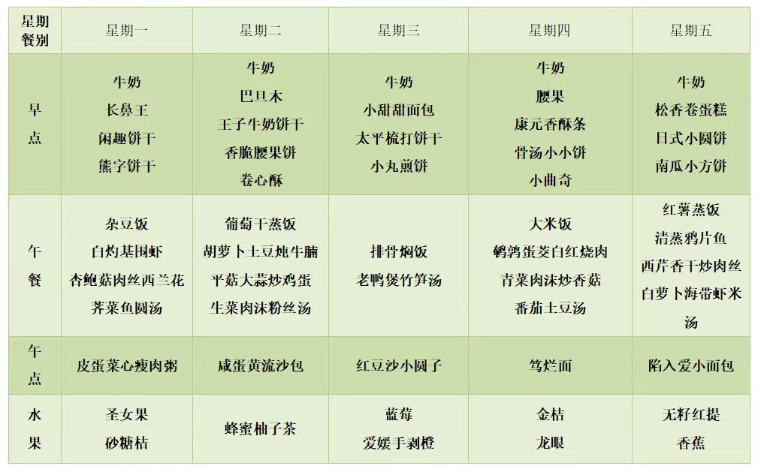

2.午餐情况：所有孩子均能够全部吃完哦。

3.午睡情况：所有孩子都能够在12:40前全部入睡。

**mmexport1590938236088mmexport1590938236088**

**04温馨提示**

1.最近感冒多发，注意观察孩子的身体状况哦，有什么需要我们注意的及时和班级老师联系。

2.请注意孩子的个人卫生哦！

3.如果需要请假的话记好提前和老师说哦！